Приложение к письму

от________№________

Сообщение о наличии объектов,

имеющих признаки бесхозяйного и приеме заявлений собственников в течение одного месяца со дня публикации

|  |  |  |  |
| --- | --- | --- | --- |
| № п/п | Наименование объекта | Адрес | Протяженность м. |
| 1 | автомобильная дорога | городской округ город Тула, с. Архангельская ул. Яблоневая | 1183 м |
| 2 | автомобильная дорога | городской округ город Тула, д. Волоть от д. 51а до д. 95 | 100 м |
| 3 | автомобильная дорога | городской округ город Тула, д. Скорнево СНТ Родник | 572 м |
| 4 | автомобильная дорога | городской округ город Тула, д. Скобелево, ул. Солнечная | 285 м. |
| 5 | автомобильная дорога | городской округ город Тула, д. Скобелево, ул. Сосновая | 293 м. |
| 6 | автомобильная дорога | городской округ город Тула, д. Скобелево, ул. Полевая | 192 м. |
| 7 | автомобильная дорога | городской округ город Тула, д. Скобелево,ул. Садовая | 301 м. |
| 8 | автомобильная дорога | городской округ город Тула, д. Скобелево, ул. Лесная | 114 м. |
| 9 | автомобильная дорога | городской округ город Тула, д. Скобелево ул. Железнодорожная | 618 м. |
| 10 | автомобильная дорога | городской округ город Тула, д. Бушово, подъезд к д. 35 | 280 м. |
| 11 | автомобильная дорога | городской округ город Тула, д. Ивановка, ул. Фруктовая | 370 м. |
| 12 | автомобильная дорога | городской округ город Тула, д. Бушово, от д. 30 до д. 22 | 40 м. |
| 13 | автомобильная дорога | городской округ город Тула, д. Погромная | 292 м. |
| 14 | автомобильная дорога | городской округ город Тула, д. Малахово от ФАП до д. 12 | 780 м. |
| 15 | автомобильная дорога | городской округ город Тула, д. Малохово, от кладбища до д. 39 | 370 м. |
| 16 | автомобильная дорога | городской округ город Тула, д. Семеновка, ул. Дачная | 390 м |
| 17 | автомобильная дорога | городской округ город Тула, д. Малахово о д. 53 до д. 148 | 349 м. |
| 18 | Автомобильная дорога | Городской округ город Тула, д. Скорнево от д. 39 до д. 39 а | 115 м. |

Прием заявлений собственников осуществляется в рабочие дни по адресу: 301130 Тульская область, Ленинский район, п. Рождественский, ул. 40 лет Октября, д. 1, каб. 207, с понедельника по четверг: с 9-00 до 18-00, пятница: с 9-00 до 17-00. Перерыв на обед с 12-30 до 13-18.

|  |  |  |
| --- | --- | --- |
| **Начальник главного управления администрации города Тулы по Зареченскому территориальному округу** | **#3#** | **М.А. Щербаков** |
|  |  |  |
| Исп. Корнеева Т.Н.  тел. 72-74-50 | | | |

Д. Семеновка ул. Дачная

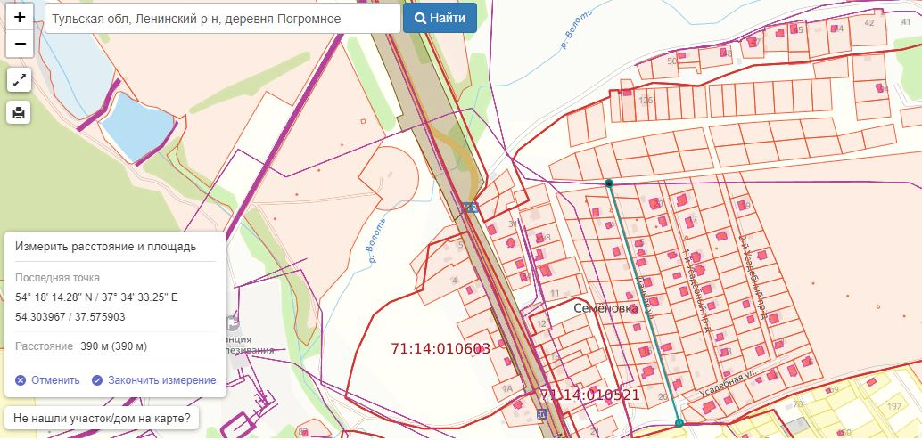

Д. Погромное

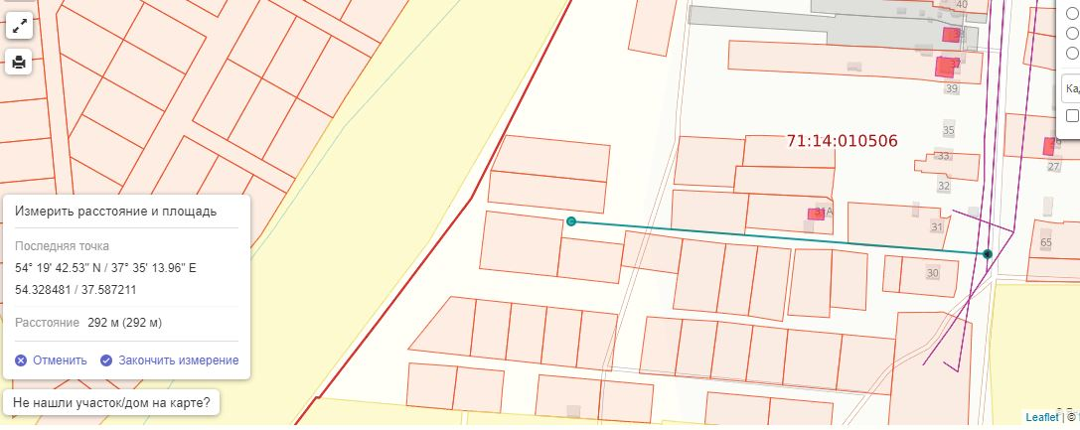

с. Бушово д. 35

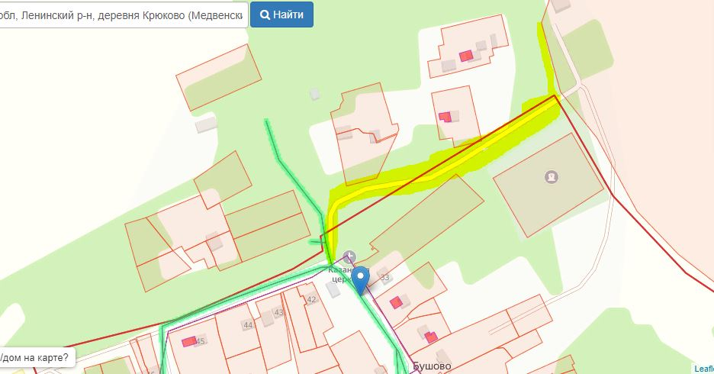

С. Бушово д. 22

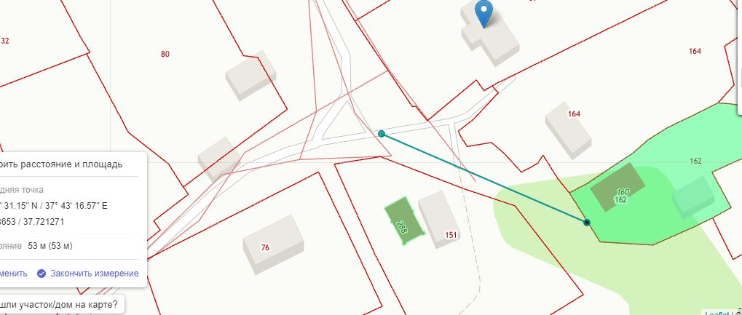

д. Волоть д. 95

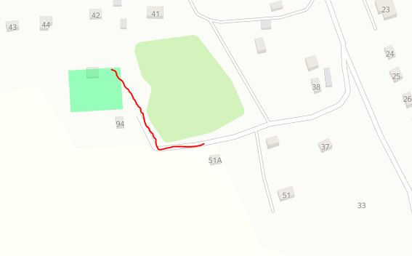

д. Ивановка ул. Фруктовая

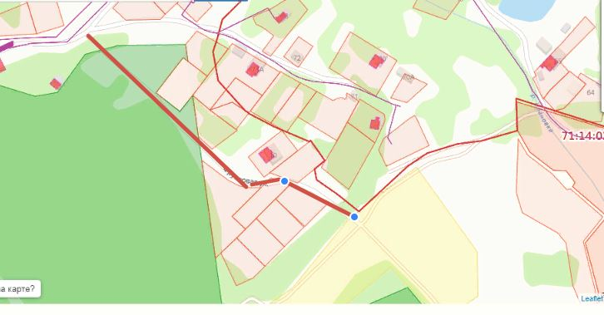

СНТ «Родник»

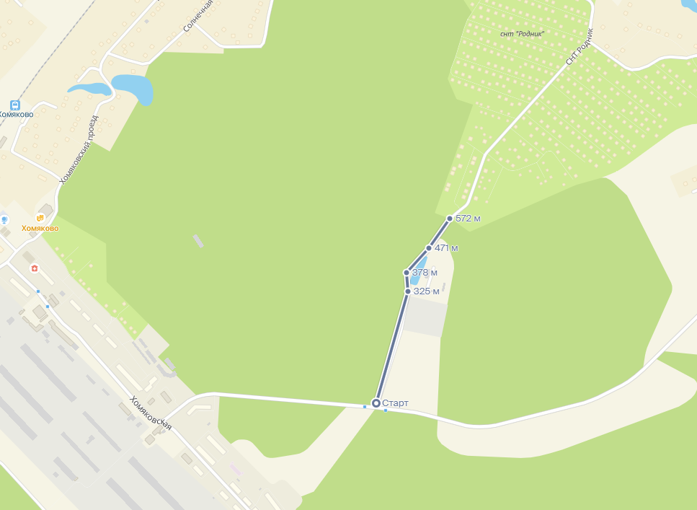

с. Архангельское, ул. Яблоневая

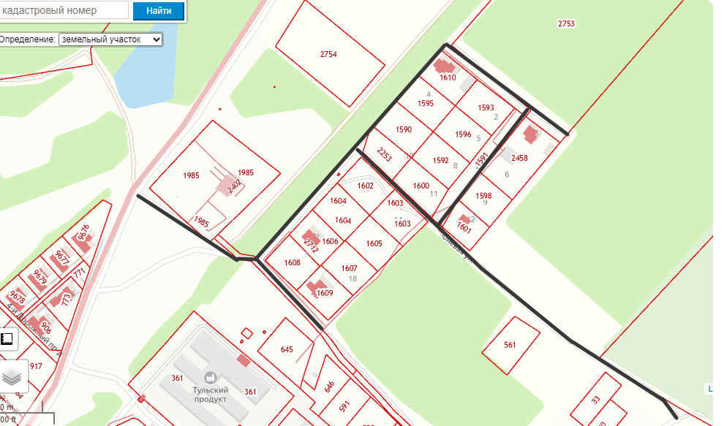

Д. Малахово от д. 53 до д 148

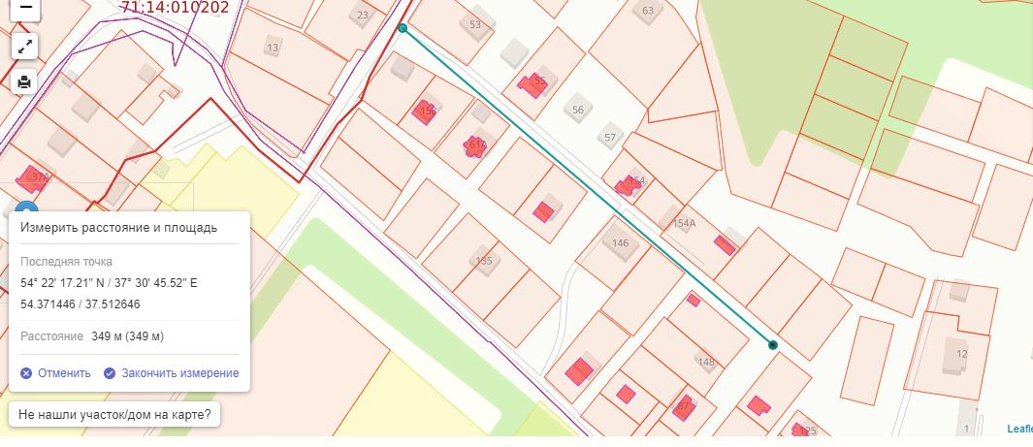

Д. Малахово от. ФАП до д. 12

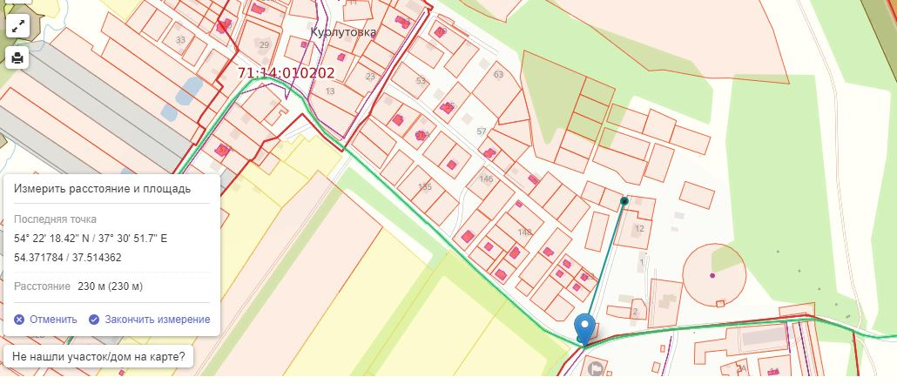

Д. Малахово от кладбища до д. 39

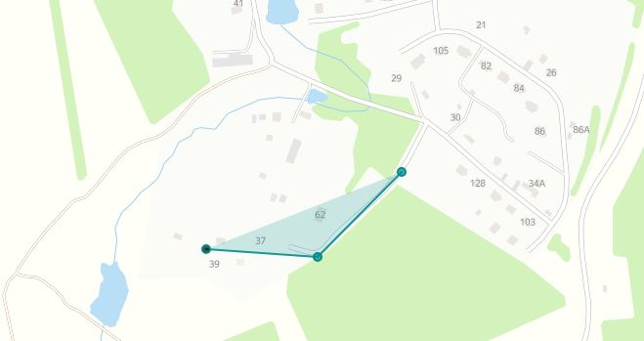

Д. Скобелево ул. Лесная



Д. Скобелево ул. Садовая



Д. Скобелево ул. Полевая



Д. Скобелево ул. Солнечная



Д. Скобелево ул. Сосновая



Д. Скобелево ул. Железнодорожная



Д. Скорнево от д. 39 до д. 39 а

